管理体系审核记录表
过程与活动、  抽样计划 | 涉及  条款 | 受审核部门：综合部 何荣伟 陪同人员：李晓国 |  | 判定
 |  | 审核员：任泽华、付海兵 审核日期：2021.6.9
 |  | 审核条款：Q:5.3/7.1.2/7.2/7.3/7.4/7.1.6/7.5/6.2/9.1.1/9.1.3
岗位/职责 /权限 | Q5.3 | 文件名称 | 《质量管理手册》第5.3条款 | 符合  不符合
 |  | 运行证据 | 综合部共有4人 负责人：何荣伟  因公司人员较少，各项主要职能工作主要在综合部，具体职责包括：体系文件管理、人力资源、产品检验、不合格品管理、数据分析、采购、销售等过程的管理。
质量和食品安全管理目标及其实现的策划 | Q6.2 | 文件名称 | 手册第6.2条款、《公司及各部门质量目标》、《 2021年质量目标达成状况一览表》 | 符合  不符合
 |  | 运行证据 | 组织建立了与方针一致的文件化的管理目标。为实现总质量管理目标而建立的各层级质量管理目标具体、有针对性、可测量并且可实现。  分解质量管理目标实现情况的评价，及其测量方法是：  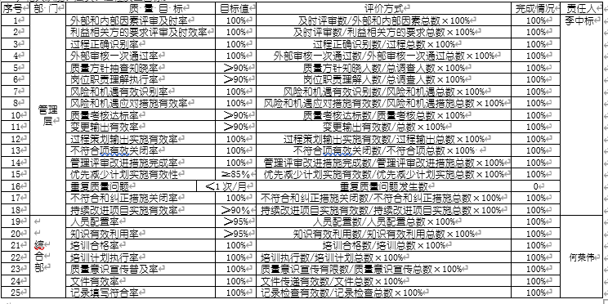  目标已实现  目标没有实现的，组织在内部及时进行原因分析并采取了改进措施。
组织的知识 | Q7.1.6 | 文件名称 | 如：手册第7.1.6条款 | 符合  不符合
 |  | 运行证据 | 知识清单，以及公司文件清单等。
人员配备  能力 | Q7.1.2、7.2 | 文件名称 | 如：手册第7.1.2、7.2条款、《人力资源控制程序》 | 符合  不符合
 |  | 运行证据 | 查看《岗位任职能力描述》☑充分有效 不足，说明：  抽查任职能力情况：基本满足  关键岗位的人员 任职要求 学历/专业 工作经历年限 是否胜任  检验员 基本符合 基本符合 基本符合 基本符合  操作工 基本符合 基本符合 基本符合 基本符合  获得所需的能力所采取措施：培训 调整岗位 岗位辅导 招聘 劳务外包 其他  本企业不涉及  《招聘计划》 招聘完成情况 社会招聘 校园招聘 满足条件比例  管理人员 名 实招 名  技术人员 名 实招 名  操作人员 名 实招 名  培训过程的控制：  计划培训日期 培训记录内容 参加部门/人数 评价方式 培训有效性评价  2021.1.18 GB/T19001-2016标准基础知识 李中标、何荣伟/40人 笔试☑面试 有效 □不足  2021.3.10 内审员培训 何荣伟、汪鸿飞 笔试☑面试 有效 □不足  2021.2.9 质量管理体系文件内容和运用要求 全体员工 笔试☑面试 □有效 不足  持证上岗人员的控制（不涉及）：  特种设备作业人员 姓名 资格证书编号 发证日期 结论  电焊工 钱建文 2000263 2000.11.19 （已经复检） 有效 □不足
意识 | Q7.3 | 文件名称 | 如：手册第7.3条款 | 符合  不符合
 |  | 运行证据 | 通过手册、程序文件发放，员工培训等方式进行质量意识、责任意识方面的规定和教育
沟通 | Q7.4 | 文件名称 | 如：手册第7.4条款 | 符合  不符合
 |  | 运行证据 | 内外部沟通的控制：  通过电话、微信、QQ、直接面谈、文件/记录等多种方式进行沟通。  未发生沟通不畅造成问题的情况。
形成文件的信息 | Q7.5 | 文件名称 | 如：《文件控制程序》、《记录控制程序》 | 符合  不符合  不符合
 |  | 运行证据 | 查看《受控文件清单》  编审批管理  文件名称 载体 发布日期 审核人 发放范围 实施日期 评审人  质量手册 纸质 电子 2021.1.10 何荣伟 各部门 2021.1.10 李中标  程序文件汇编 纸质 电子 2021.1.10 何荣伟 各部门 2021.1.10 李中标  文件修订的管理 未发生  文件名称 载体 修订日期 审批人 发放范围 作废处理 责任人  纸质 电子  纸质 电子  纸质 电子  外来文件控制  文件名称 性质 评审日期 收集人 使用方法 适用部门  产品质量法 标准 法规 通知 图纸 2021.1.10 何荣伟 直接下发 转成内部文件 各部门  民法典 标准 法规 通知 图纸 2021.1.10 何荣伟 直接下发 转成内部文件 各部门  标准 法规 通知 图纸 直接下发 转成内部文件 生产、检验部门  但未收集液压机械/部件相关产品标准，开具不符合要求整改。  记录（音频、视频、图片等证据）控制  记录名称 载体 保存期限 保存部门 处理日期（月） 处理方式 审批人  培训记录表 纸质 电子 3年 综合部 未处置  生产设备清单 纸质 电子 3年 生产部 未处置  纸质 电子 未处置
监视和测量 | Q9.1.1 | 文件名称 | 如：管理手册9.1.1章 | 符合  不符合
 |  | 运行证据 | 组织对监视和测量的策划  监视和测量的对象 监视、测量的方法 监视和测量的频次和时机 分析和评价的方法 分析和评价的频次和时机  产品 产品（原材料、半成品、成品）检验 □见检验计划/规程☑每批 对产品合格率进行统计， ☑每月 □每季度 □每年  过程 现场巡视 抽查记录 ☑定期检查 ☑抽查 对质量目标/Cpk进行统计 ☑每月 □每季度 ☑每年  体系 内部审核 □按年度内审计划 ☑每年一次 □特殊情况增加 对内审不符合项进行分析 □每月 □每季度 ☑每年  体系有效性 管理评审 ☑每年一次 □特殊情况增加 对QMS存在的需要问题进行分析 □每月 □每季度 ☑每年  顾客满意 问卷调查 ☑每年一次 □ 对顾客满意率进行统计 □每月 □每季度 ☑每年
分析和评价 | Q9.1.3 |  | 公司在手册中进行了规定，因体系运行时间较短，目前主要通过对供方的评价，内审不合格项、人员能力状况等进行了简单的统计和分析。今后可进一步关注。 | 符合

说明：不符合标注N

